**第四编•第十五章•注册会计师利用他人的工作**

**考点和典题**

**第一节　利用内部审计工作**

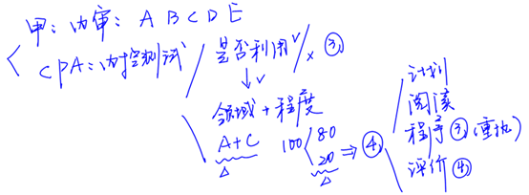

**四、确定是否利用、在哪些领域利用以及在多大程度上利用内部审计人员提供直接协助**

1. 考虑因素

当被审计单位存在内部审计，并且注册会计师预期将利用内部审计人员提供直接协助时，注册会计师应当：

（1）确定是否能够利用内部审计人员提供直接协助；

（2）如果能够利用，确定在哪些领域利用以及在多大程度上利用；

（3）如果拟利用内部审计人员提供直接协助，适当地指导、监督和复核其工作。

2. 确定是否能够利用内部审计人员提供直接协助

|  |  |
| --- | --- |
| 评价内容 | 注册会计师应当评价是否存在对内部审计人员**客观性**的不利影响及其严重程度，以及提供直接协助的内部审计人员的**胜任能力**。注册会计师在评价是否存在对内部审计人员客观性的不利影响及其严重程度时，应当包括**询问**内部审计人员可能对其客观性产生不利影响的利益和关系 |
| 不得利用的情形 | （1）存在对内部审计人员客观性的重大不利影响  （2）内部审计人员对拟执行的工作缺乏足够的胜任能力 |

3. 确定在哪些领域利用以及在多大程度上利用，以及对内部审计人员进行指导、监督和复核的性质、时间安排和范围

|  |  |
| --- | --- |
| 考虑  因素 | 在确定可能分配给内部审计人员的工作的性质和范围，以及根据具体情况对内部审计人员进行指导、监督和复核的性质、时间安排和范围时，注册会计师应当考虑下列方面：  （1）在计划和实施相关审计程序以及评价收集的审计证据时，**涉及判断的数量或金额**  （2）**评估的重大错报风险**  （3）针对拟提供直接协助的内部审计人员，注册会计师关于是否存在对其**客观性**的不利影响及其严重程度的评价结果，以及关于其**胜任能力**的评价结果 |
| 不得利用的领域 | 注册会计师不得利用内部审计人员提供直接协助以实施具有下列特征的程序：  （1）在审计中涉及作出**重大判断**  （2）涉及**较高的重大错报风险**，在实施相关审计程序或评价收集的审计证据时需要作出较多的判断；  （3）涉及内部审计人员**已经参与并且已经或将要由内部审计向管理层或治理层报告**的工作  （4）涉及注册会计师按照规定就内部审计职能，以及利用内部审计工作或利用内部审计人员提供直接协助**作出的决策** |

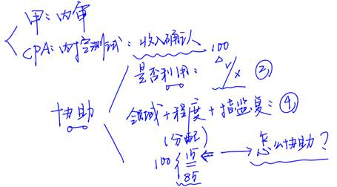

**五、利用内部审计人员提供直接协助**

1. 前提条件

在利用内部审计人员为审计提供直接协助之前，注册会计师应当：

（1）从拥有相关权限的被审计单位代表人员处**获取书面协议**，允许内部审计人员遵循注册会计师的指令，并且被审计单位**不干涉**内部审计人员为注册会计师执行的工作；

（2）从内部审计人员处**获取书面协议**，表明其将按照注册会计师的指令对特定事项**保密**，并将对其**客观性**受到的任何不利影响告知注册会计师。

2. 对内部审计人员执行的工作进行指导、监督和复核

（1）注册会计师在确定指导、监督和复核的性质、时间安排和范围时应当认识到内部审计人员并不独立于被审计单位，并且指导、监督和复核的性质、时间安排和范围应当恰当应对对涉及判断的数量或金额、评估的重大错报风险、拟提供直接协助的内部审计人员客观性和胜任能力的评价结果；

（2）复核程序应当包括由注册会计师检查内部审计人员执行的部分工作所获取的审计证据。

3. 审计工作底稿**【多选题考点】**

如果利用内部审计人员为审计提供直接协助，注册会计师应当在审计工作底稿中记录：

（1）关于是否存在对内部审计人员**客观性**的不利影响其严重程度的评价，以及关于提供直接协助的内部审计人员的**胜任能力**的评价；

（2）就内部审计人员执行工作的性质和范围作出**决策的基础**；

（3）执行工作的**复核人员及复核的日期和范围**；

（4）从拥有相关权限的被审计单位代表人员和内部审计人员处获取的**书面协议**；

（5）在审计业务中提供直接协助的**内部审计人员编制的审计工作底稿**。

**脉络和复习**

